# 软设评分系统评委使用手册

在浏览器输入网址：<http://175.178.7.180:81/> 或进入爪哇部落公众号回复“评分”，点击公众号返回链接进入评分系统

**评分规则：去除最高分和最低分取平均值**

**评委账号登录**

1. 在首页点击 “我是评委” 按钮进入登录页面



2. 输入爪哇部落内部发放的评委账号和密码，点击登录

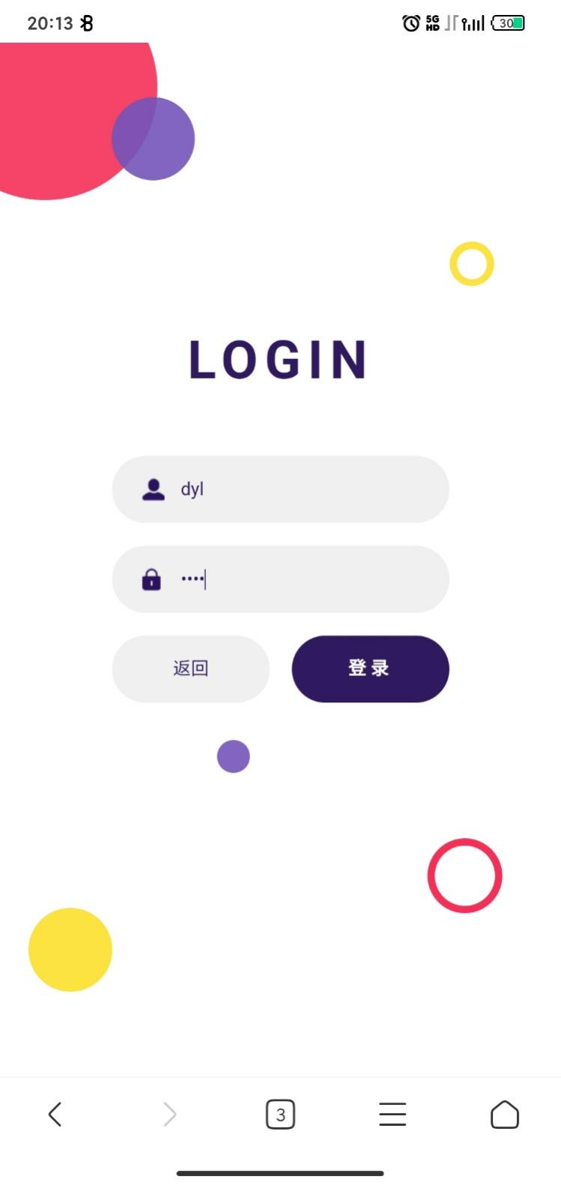

3. 跳转到评委页面



**查看排行**

1. 点击“查看排行”按钮，查看当前已上场队伍的评分排行

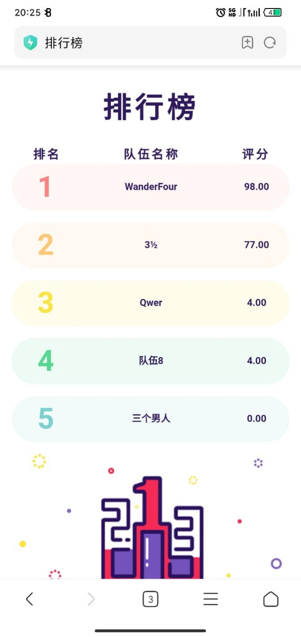

**评分操作**

1. 回到评委页面，点击 “我来评分” 按钮，进入评分页面

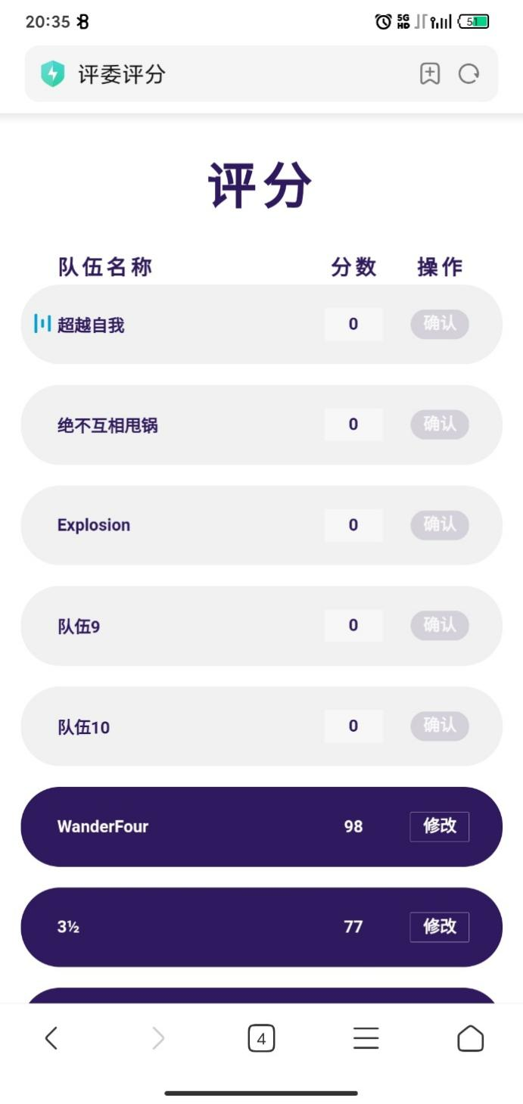

2. 评分栏带有声音波动 icon 的表示当前正在台上演讲中

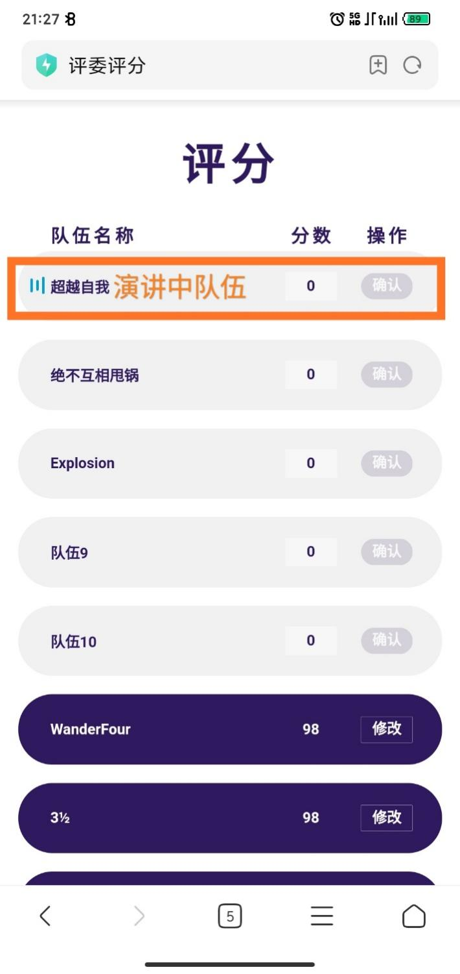

3. 评分栏分为两种

未评分 （灰色背景）

已评分 （紫色背景）

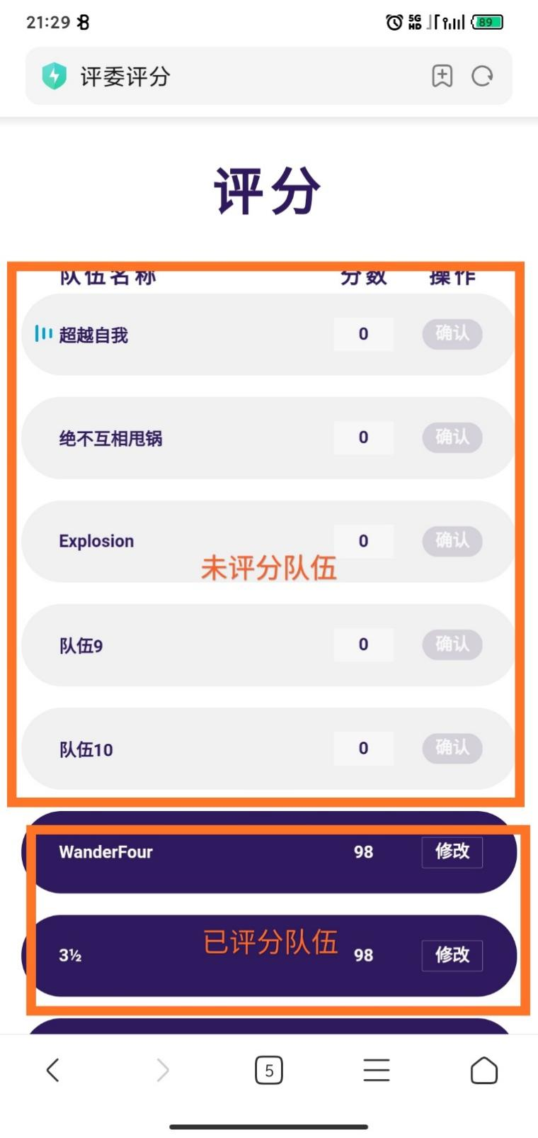

4. 对于未评分的队伍，输入分数后，点击确定，即可评分

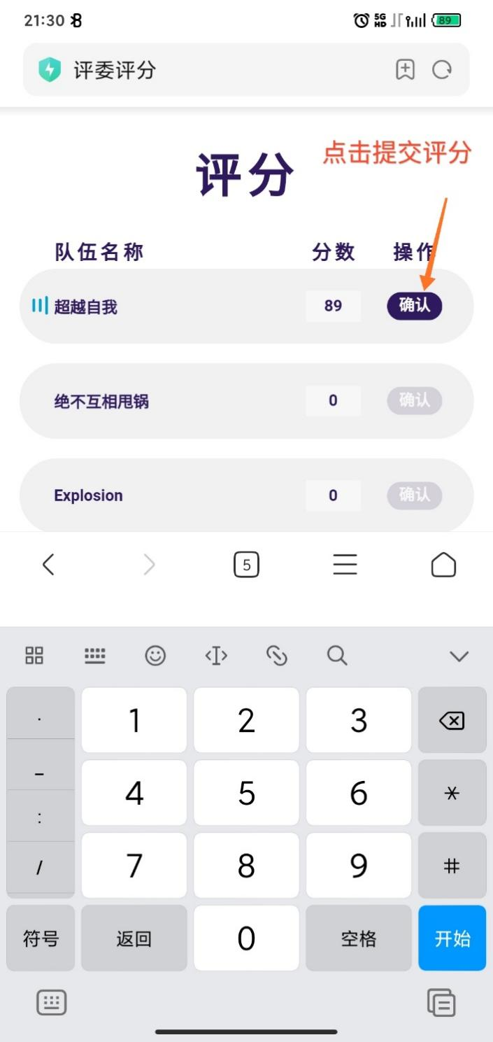

5. 未上台表演的队伍禁止评分

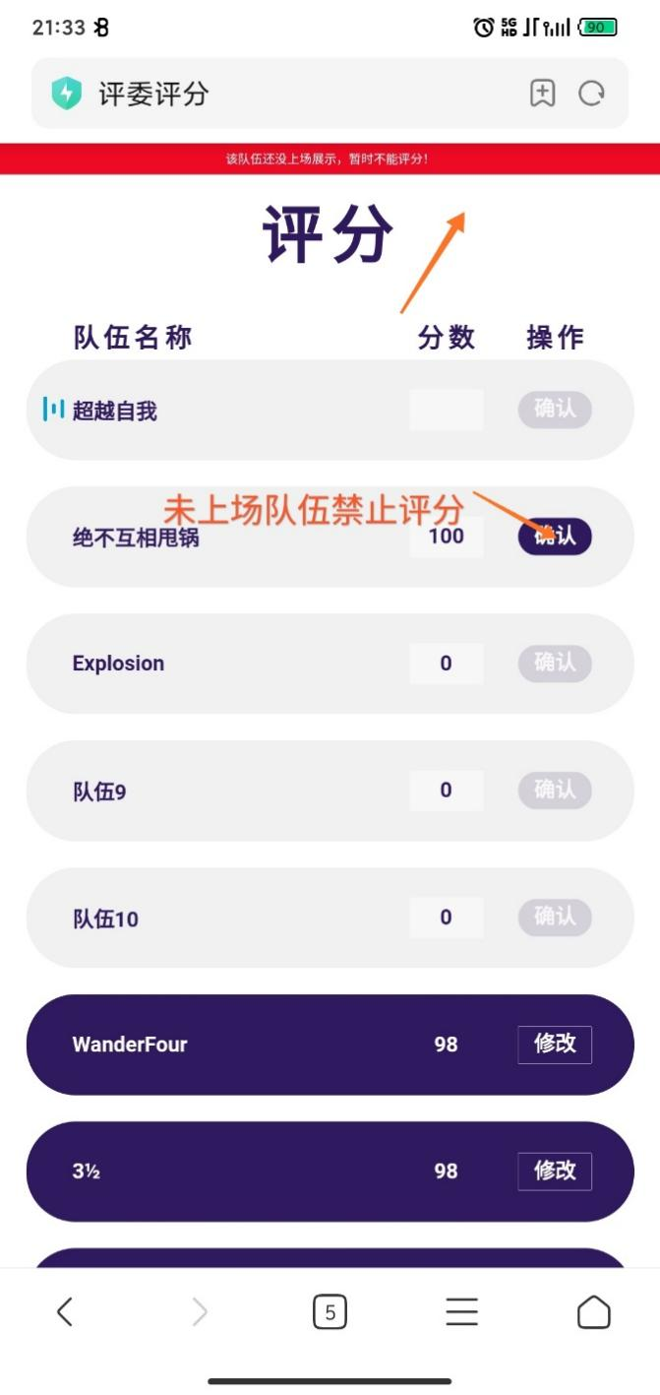

6. 对于已评分的队伍，点击修改按钮输入新评分，点击提交，即可修改评分。

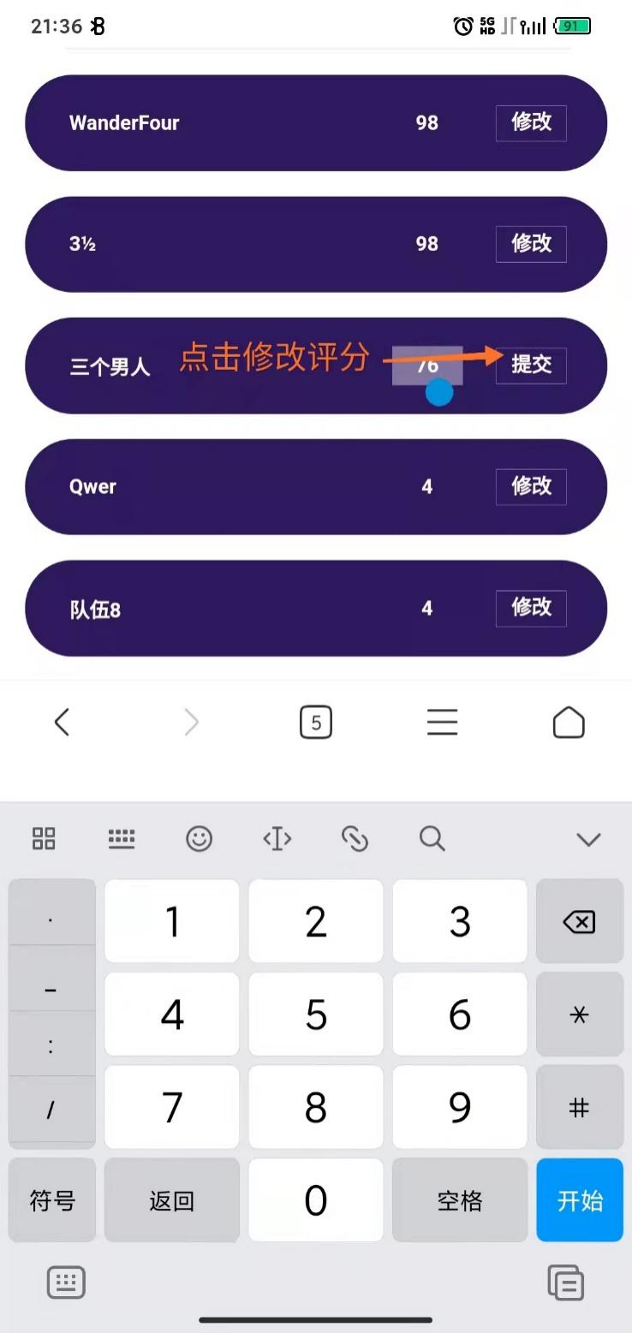

**下拉页面进行刷新**

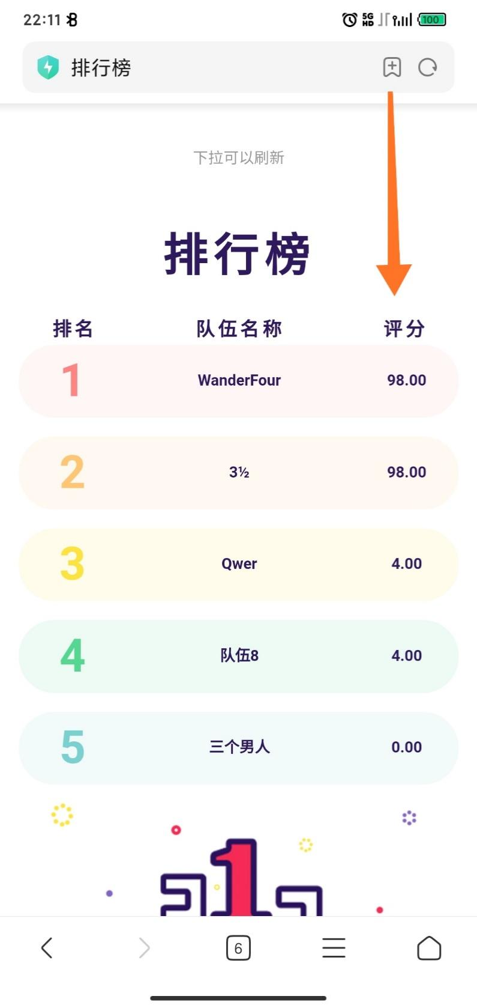

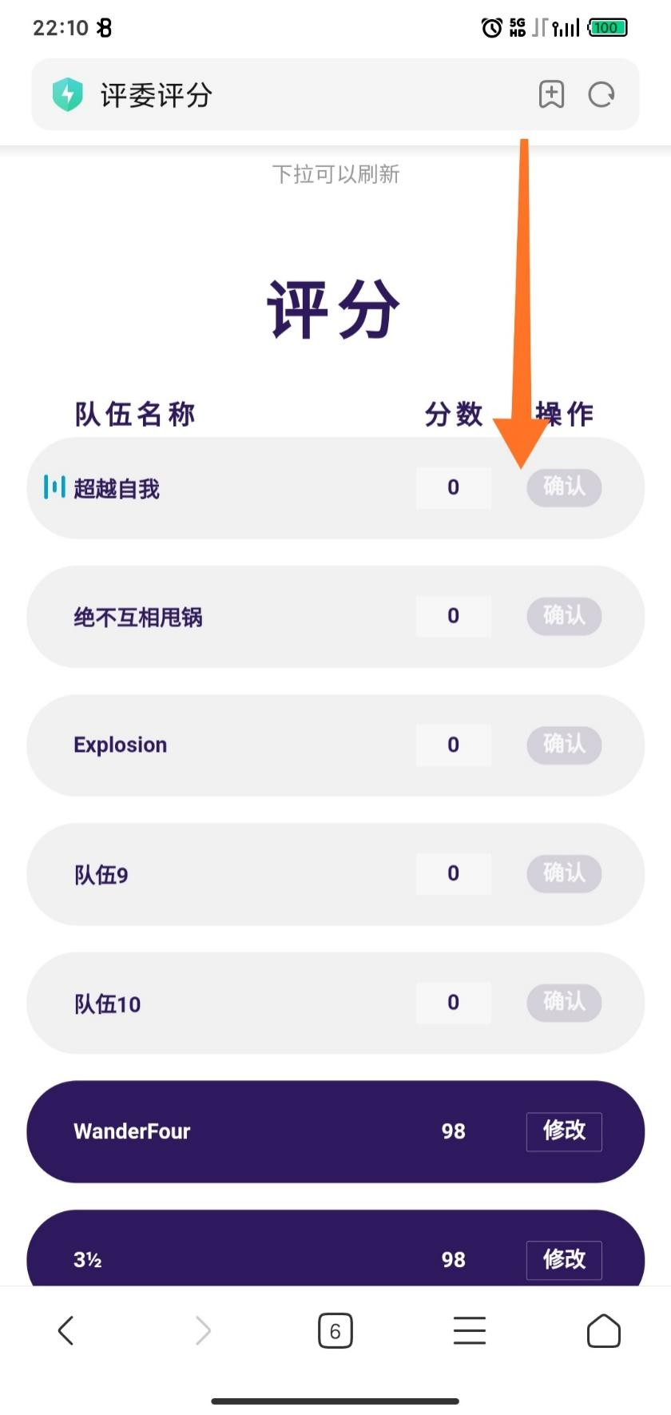

**退出登录**

点击评分标题，选择确定按钮，即可退出登录

